Conceitos de docker

Namespace é o responsável por garantir a separação dos containers dentro como processos. Os principais namespaces que podemos citar são esses:

-PID : Provê isolamento dos processos rodando dentro do container
-NET : Provê isolamento das interfaces de rede
- IPC : Provê isolamento da comunicação entre processos e memória compartilhada
-MNT : Provê isolamento do sistema de arquivos / Ponto de montagem
-UTS : Provê isolamento do kernel. Age como se o container fosse outro host.

Para realizar o gerenciamento de consumo de cada container utilizamos o CGROUPS, esse serviço pode definir o consumo de processamento, memória e armazenamento de cada container, sendo de forma manual ou automática

Comandos iniciais do docker

Docker run → Executa um container
Inicialmente o comando run procura a imagem localmente, caso a imagem não exista no localhost, é baixado no dockerhub, é feito a validação da imagem por hash, e após isso a imagem é executada.

docker ps ou docker container ls → Verifica os containers em execução

docker stop “id_container” – Para o container

docker start “id_container” – Inicia o container novamente

docker exec -it “id_container” bash – Acessa o container e consegue executar comandos no container

docker pause “id_container” – Pausa o container
docker unpause “id_container” – Despausa o container

docker rm “id_container” → Realiza a remoção do container, se realizar a inicialização da mesma imagem, irá subir outro container tem ter os dados do container que foi removido

docker port “id_container” → Mostra as portas do container e a porta de saida da aplicação

docker run -p 8080:80: o parâmetro -p [MINUSCULO] indica a posta de saida da aplicação do nosso local hosto com a porta de saida do container. Neste exemplo a nossa porta de acesso para aplicação é a porta 8080, e a do container está na 80.

docker run -P: o parâmetro -P [MAIÚSCULO } define uma porta de saída “default”, que conseguimos visualizar através do comando “docker port “id_container”.
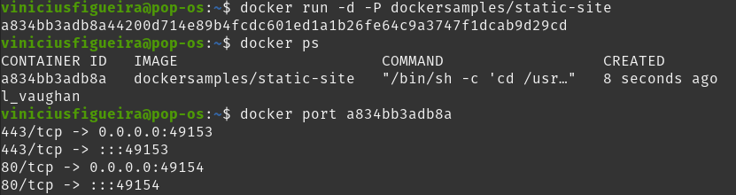

*Basicamente o parâmetro -p / -P realiza o mapeamento de portas entre o host e o container.

Docker login -u “usuario” → Realiza o login no docker hub

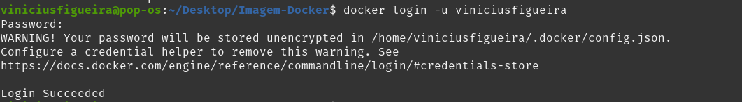
.docker push “nome imagem” → Sobe a imagem para o dockerhub
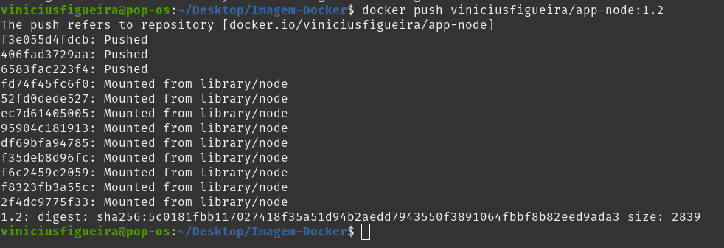
docker stop $(docker container ls -q) → Para todos os containers em execução

docker rm $(docker container ls -aq) → Remove todos os containers, inclusive os parados
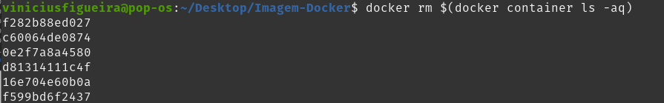
docker rmi $(docker image ls -aq) –force → Realiza a exclusão de todas imagens.
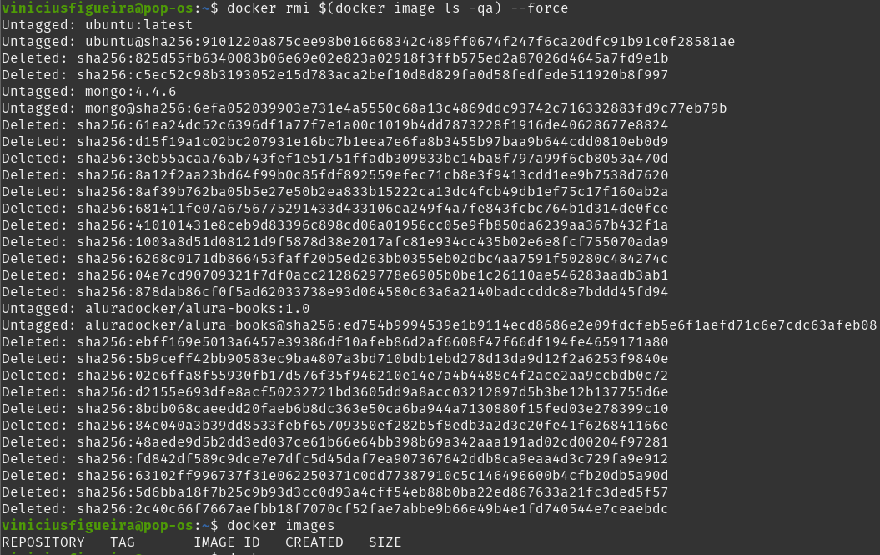

Nos 3 comandos acima os parâmetros significam
-q : Selecionar todos os id
-a: Selecionar os containers e imagens também parados
--force : Forçar a exclusão dos arquivos em caso de conflito

Imagens de containers

Imagem é um conjunto de camadas, que quando são juntadas dão origem a uma imagem. Lembrando que cada camada tem um identificador. Então quando vamos baixar uma imagem no docker hub, realizamos o download das camadas que formam a image. Se por acaso, tivermos alguma imagem que já tenha alguma dessas camadas, é feito o download apenas das camadas restantes, evitando dados duplicados no nosso host.
Após realizar a criação de uma imagem ela sempre será R/O(Read Only) não sendo possível alterar os dados dessas imagens. Após a execução dessa imagem todos os dados criados são salvos em uma camada RW que não faz parte da imagem original, esses dados podem ser armazenados em um local reservado, ou até mesmo de forma temporária, com a morte desse container, esses dados são perdidos.
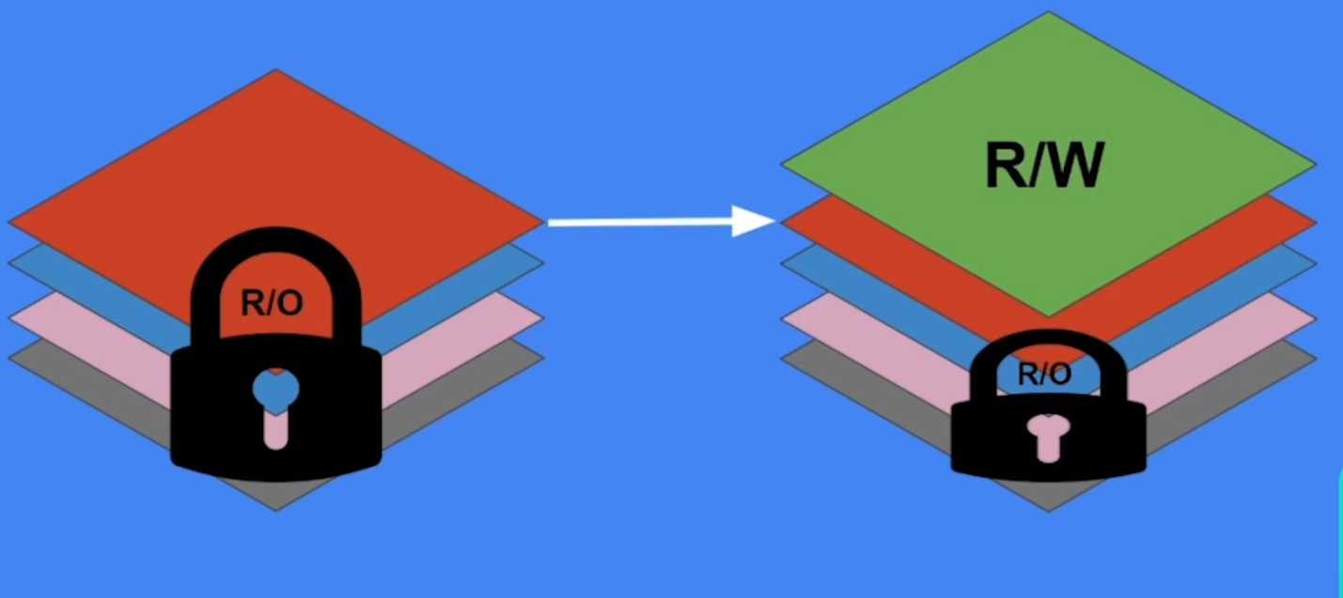
Como podemos observar a primeira representação é uma imagem concluida, totalmente read-only. A segunda representação mostra um container em execução, com a imagem ainda em R/O e uma
camada adicional R/W onde permite a adição de dados sem interferir na imagem.

docker images ou docker image ls → Conseguimos visualizar as imagens que temos baixadas.

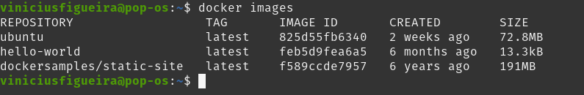
.docker inspect “image_id” → Conseguimos pegar informações detalhadas sobre a imagem

docker history “image_id” → Conseguimos visualizar as camadas dessa imagem, que quando são unidas da forma a imagem completa.
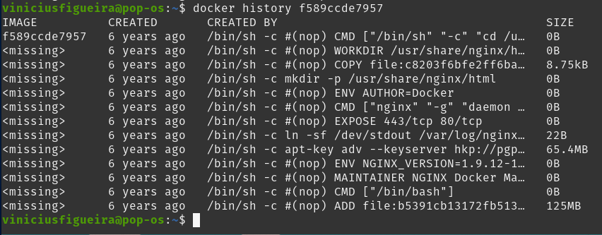
Para realizar a criação da imagem utilizamos o comando
docker build t “nome imagem”:”versão” “diretório”
ex: docker build t viniciusfigueira/appnode .
Onde -t signifca o tageamento de nome e o “.” significa o diretório local

Persistindo dados

Para realizar a persistência de dados gravados em um container, são utilizados 3 formatos, sendo eles: bind mounts, volumes e tmpsf mount.

Utilizando o bind mount, podemos definir o diretório de gravação com o parâmetro -v na execução do container, seguindo o exemplo abaixo passamos o parâmetro, definimos o diretório onde ficará gravado em nosso host e de qual pasta do container tem que ser pego essa informação.
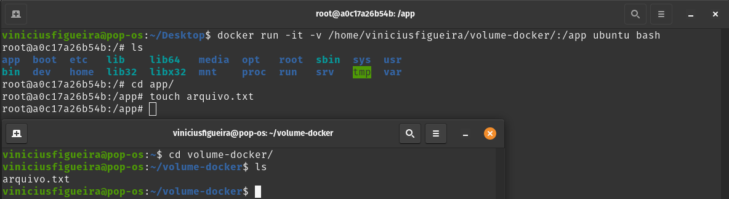
No primeiro terminal estamos acessando o container e criando um arquivo no diretório /app. Esses dados estão sendo salvos no diretório home/viniciusfigueira/volume-docker de nosso host. Como mostra o segundo terminal.

Neste caso se pararmos esse container e executarmos outro container com o mesmo parametro e diretório iremos continuar acessando os dados pelo segundo container.

Temos outra opção de fazer, utilizando o parâmetro –mount, inclusive recomendado nas documentações do docker por ser mais semântico. Funciona da mesma forma que o parâmetro -v apenas mudando a sintaxe. Segue exemplo:
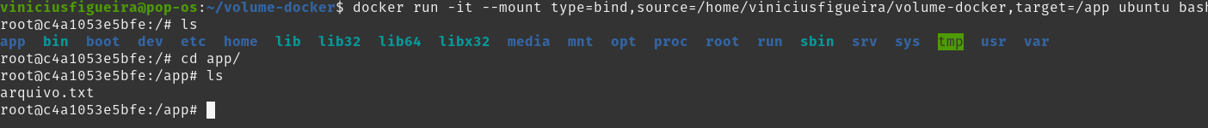
Agora partimos para a segundo opção, que seria utilizando volumes, que é a alternativa mais recomendado pelo docker para utilização em ambientes produtivos, pois se trata de um local de armazenamento gerenciado pelo docker no próprio host. Sendo assim um jeito mais seguro de armazenar os dados e evitar possíveis alterações nesses diretórios.
Para realizarmos a criação de um volume realizamos o seguinte comando:

docker volume create “nome-do-volume”

docker volume ls → Conseguimos consultar nossos volumes criados.

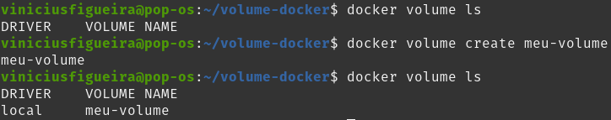
Para executarmos um container neste volume, utilizamos o parâmetro -v apontando para o volume criado ao invés de algum diretório. Lembrando que por ser um ponto de armazenamento diferente não irá ter os arquivos criados anteriormente no diretório informado manualmente

docker run -it -v meu-volume:/app ubuntu bash
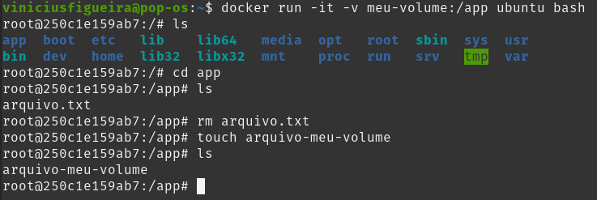
A partir de agora qualquer arquivo gravado no dir /app do container permanecerá persistente no nosso volume, e qualquer container que iniciar com esse ponto de montagem terá acesso aos arquivos também. Criamos o arquivo para podermos localizarmos em nosso host

Esse volume fica arquivado por padrão no seguinte diretório, esse diretório armazena diversas informações referente ao docker

var/lib/docker : Dentro desse diretório temos várias informações, mas no momento estamos buscando nosso volume.
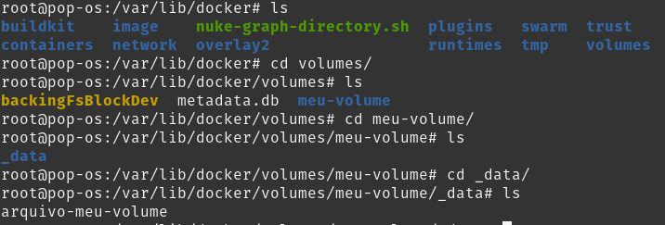
Nessa imagem conseguimos visualizar nossos volumes disponiveis e os dados dentro deles.
Temos a opção de executar o container também com o parâmetro –mount, neste caso não é necessário especificar o type, como foi feito no caso do bind, apenas informamos o volume que desejamos armazenar. Ficando da seguinte forma:

docker run -it --mount source=meu-volume,target=/app ubuntu bash
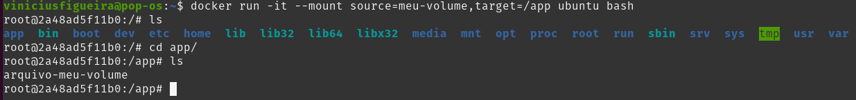
E desta forma utilizando o –mount não é necessário criar um volume prévio, se passarmos o nome de um volume não existente no source= o próprio docker identifica e realiza a criação de um novo volume.
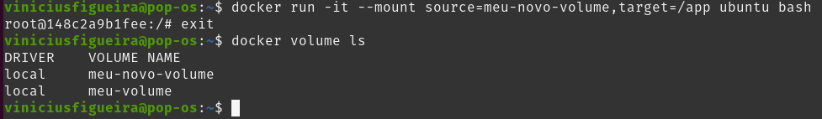
Temos a terceira forma que seria tmpfs. Nesta forma os dados armazenados no container permanecem de forma temporária enquanto o container está em execução, após a parada deste container os dados são perdidos. Essa forma de armazenamento pode ser utilizado em situações que não desejamos que alguns dados permanecem gravados na camada de RW do container após a parada do mesmo, por exemplo com dados sensiveis. Lembrando que essa forma de armazenamento até o momento só funciona em ambientes linux.
Para executar um container com esse tipo de armazenamento rodamos o seguinte comando:

docker run -it --tmpfs=/app ubuntu bash
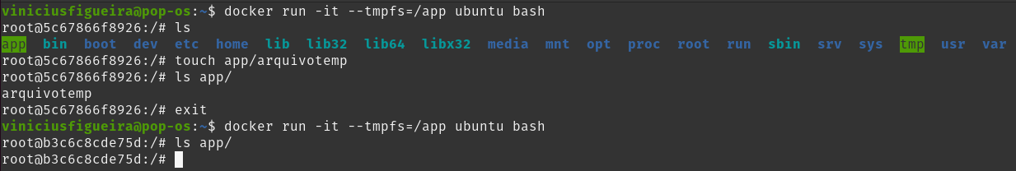
Podemos observar que o dir /app fica com o fundo verde, que indica ser um diretório temporário, ao criarmos um arquivo nesse diretório ele permanece lá até o status de container running, se criarmos outro container passando o mesmo parâmetro ele não localizará o arquivo criado.

E da mesma forma de criação com outro volumes, com esse formato também podemos utilizar a tag –mount, ficando dda seguinte forma:

docker run -it --mount type=tmpfs,destination=/app ubuntu bash

Comunicação entre containers

Por padrão os containers criados no nosso host ficam em uma rede bridge, onde podem se comunicar entre eles, conseguimos ver as informações de um container, inclusive informação de rede com o seguinte comando

docker inspect “id_container”
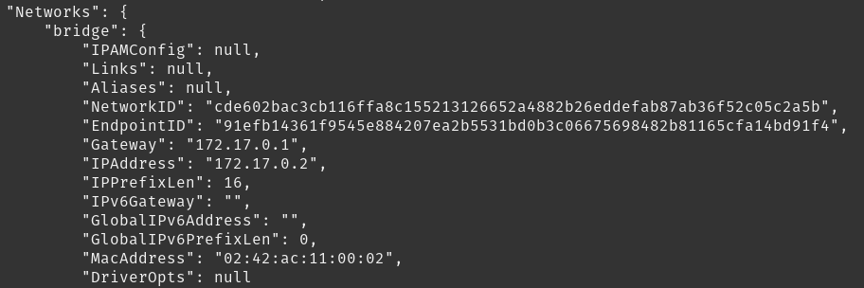
Como dito anteriormente retornará várias informações, mas ao final podemos ver essas informações, identificando o endereço do container e informações de rede do mesmo.

Para verificarmos todas nossas configurações de rede utilizamos o seguinte comando:

docker network ls
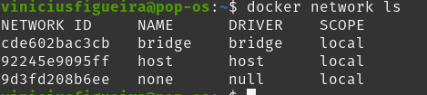

e temos a seguinte saida com as informações de rede.
Dito isso iremos subir dois containers e testar de fato a conexão entre eles, passando o comando docker inspect conseguimos descobrir o ip de cada container sendo eles respectivamente: 172.17.0.2 e 172.17.0.3.
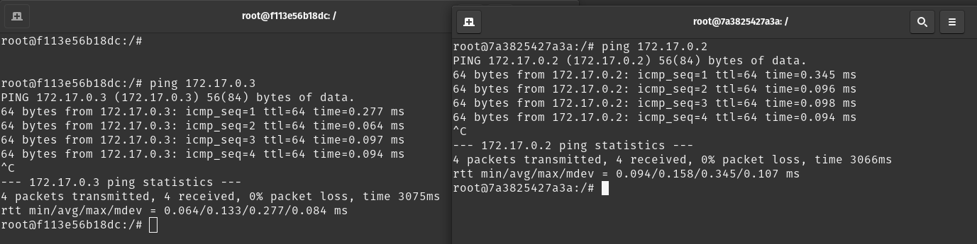
Porém a comunicação via IP nem sempre pode ser funcional por ter a criação de vários containers e a troca de Ips, então podemos realizar essa conexão via hostnames. Por padrão o docker cria os containers com nomes aleatórios, mas podemos alterar isso usando o parâmetro --name e definindo o nome do container. Além disso podemos criar nossa própria rede bridge para comunicação, então faremos isso nos próximos passos:

Criando uma rede:
docker network create --driver bridge minha-bridge

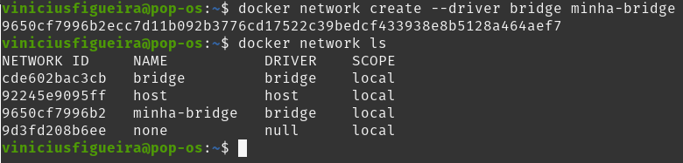
No comando acima definimos o tipo de rede como bridge e colocamos o nome da rede, agora criaremos nossos containers com o nome que desejarmos e dentro da rede que criamos.
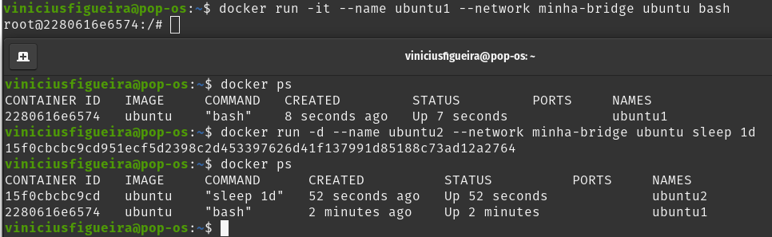
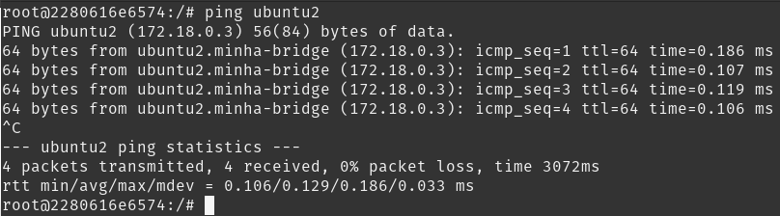
Criamos dois containers na rede que criamos e iremos testar a conectividade pelo hostname que podemos observar ser respectivamente(ubuntu1 , ubuntu2)
Como podemos observar, funcionou o ping pelo hostnamente e ele informa a rede na qual está comunicando.
Explicando as interfaces padrão none e host

none: Quando criamos um container e setamos a interface none, informamos que queremos um container sem interface de rede pré definida, ou seja, este container não vai ter nenhuma comununicação por padrão.

Host: Ao contrário da rede none, quando setamos a interface host, tiramos o isolamento de rede entre o container e o host, ou seja, o container roda da mesma interface do host. Desta forma se tivermos alguma aplicação rodando no container não é necessário especificar ou dar expose de portas, conseguimos uma comunicação direta entre host e container.

Após mostrar esses conceitos e comandos iremos criar um ambiente de teste baseado nos arquivos disponibilizados pela plataforma alura.
Primeiro iremos baixar as imagens do docker hub, sendo a imagem de banco e aplicação
Iremos utilizar o banco mongo em uma versão especifica

Para baixar essa imagem utilizamos o comando docker pull

docker pull mongo:4.4.6
docker pull aluradocker/alura-books:1.0
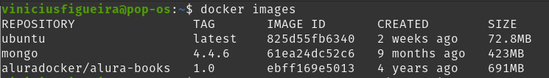
Podemos ver que as imagens foram baixadas com sucesso, então iremos executar setando nossa rede e o nome. No banco iremos utilizar um nome já definifido pela aplicação para poder realizar a comunicação por hostname. Ficando assim os comandos.

docker run -d --network minha-bridge --name meu-mongo mongo:4.4.6

docker run -d --network minha-bridge --name alurabooks -p 3000:3000 aluradocker/alura-books:1.0
Após isso podemos acessar nosso ambiente pelo browse. Acessando o seguinte ponto ponto para popularmos nossa dash inicial.
localhost:3000/seed
Posteriormente podemos acessar normalmente nossa dash e a aplicação estará em execução.

Utilizando Docker Compose

Docker Compose trata se de uma ferramenta de coordenação de containers. Através de um arquivo podemos provisionar mais de um recurso por vez, facilitando o processo de ciclo de vida dos containers.
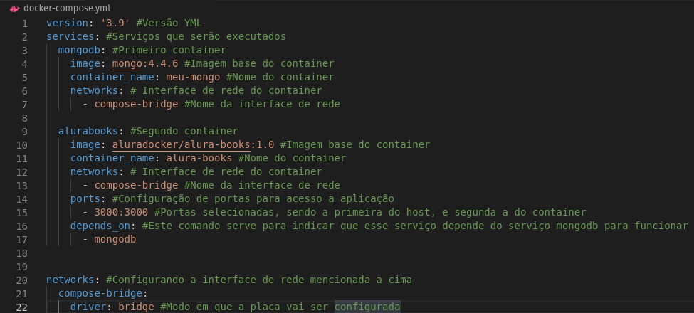
Neste caso criamos um arquivo YML para realizar a criação desses containers apenas com um comando.

Após criar o arquivo YML e salvar em um diretório definido, iremos rodar o comando para criar nosso ambiente

docker-compose up

Lembrando de utilizar o comando no diretório em que o arquivo foi criado.

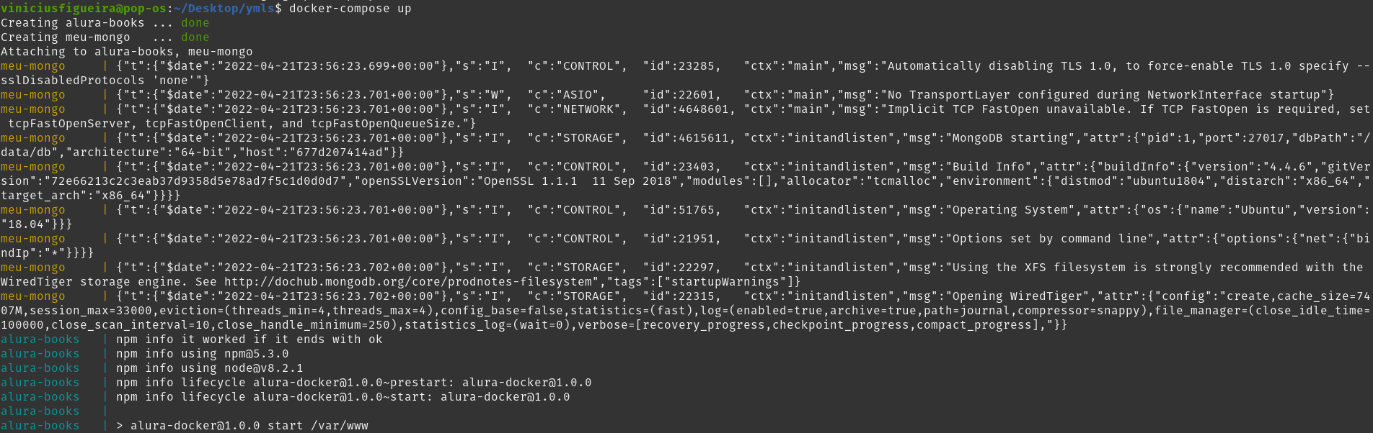
Ao executar o comando sem utilizar o parâmetro -d ao fecharmos o terminal, os serviços são encerrados, para evitar isso utilizamos o seguinte comando

docker-compose up -d

Para encerrarmos o serviço utilizamos o seguinte comando:

docker-compose down
